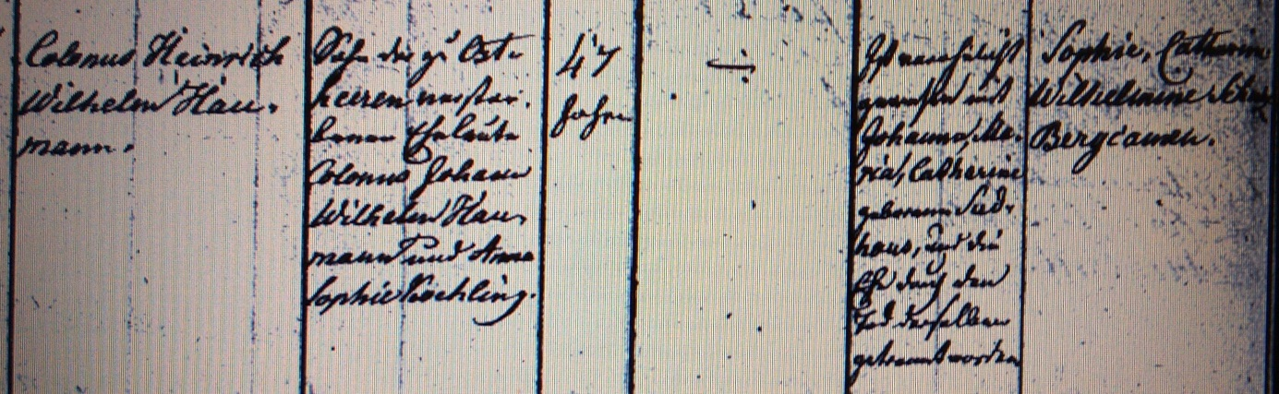

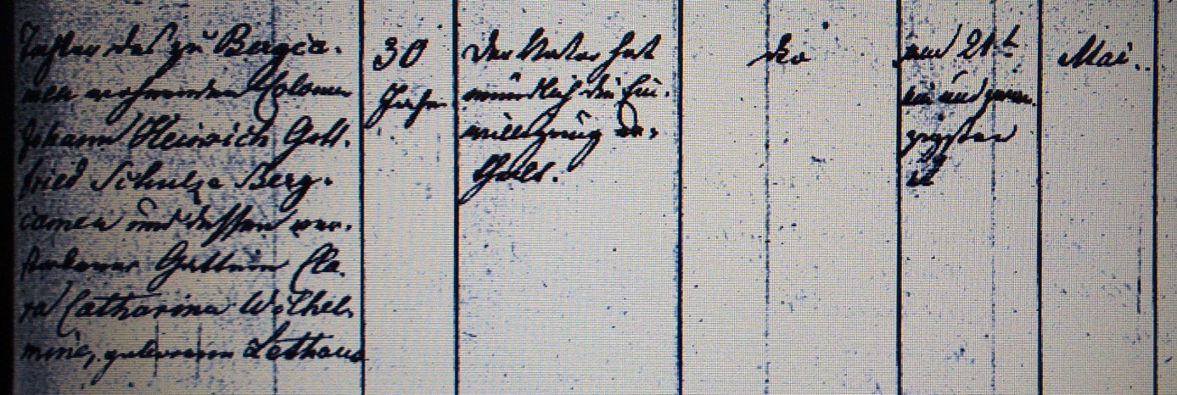

Kirchenbuch Heeren 1835; ARCHION-Bild 45 in „Trauungen 1820 - 1877“
Abschrift:
„Colonus Heinrich Wilhelm Haumann; Sohn der zu Ostheeren verstorbenen Eheleute Colonus Johann Wilhelm Haumann und Anna Sophia Koehling; Alter: 47 Jahre; ist verehelicht gewesen mit Johanna Maria Catharina Sudhaus, und die Ehe durch den Tod derselben getrennt worden; Braut: Sophie Catharina Wilhelmine Schulze Bergcamen; Tochter des zu Bergcamen wohnenden Colonen Johann Heinrich Gottfried Schulze Bergcamen und dessen verstorbener Gattin Clara Catharina Wilhelmine geborene Lethaus; Alter: 30 Jahre; der Vater hat mündlich die Einwilligung ertheilt; nicht verheiratet gewesen; Heiratsdatum: 21ten Mai“.

